PRESSEMITTEILUNG

Köngen, 27. August 2012

Top-Qualität aus China: Best Practice-Tour der Staufen AG
gewährt Einblick in erfolgreiche Unternehmen
20 Führungskräfte im Dialog mit erfolgreichen Managern in China

Wie ist es möglich, in China Top-Qualität zu produzieren? Diese zentrale Frage beantwortete die Best Practice-Tour China der Staufen AG, an der Ende Juni 20 Geschäftsführer und Werksleiter aus Deutschland, Italien und China teilnahmen. Sechs erfolgreiche Fabriken internationaler und chinesischer Unternehmen öffneten dafür ihre Werkstore und gewährten einen tiefen Einblick in ihre Prozesse. Die General Manager und Produktionsleiter der Werke führten dabei nicht nur durch ihre Betriebe, sondern standen den Teilnehmern auch Rede und Antwort zu Herausforderungen, Hindernissen und Erfolgsstrategien. Das Fazit der fünftägigen Veranstaltungsreihe: China ist zwar in allen Belangen sehr heterogen aufgestellt und es gibt kein Patentrezept für Erfolg. Gehen Unternehmen die Herausforderungen aber überlegt und konsequent an, kann auch im Reich der Mitte profitabel Top-Qualität produziert werden – sowohl für den einheimischen als auch den internationalen Markt.

Die Kontraste zwischen den Städten und ländlichen Regionen sowie den einzelnen Provinzen und ihrem Umgang mit ausländischen Investoren in China spiegeln sich auch in der Unternehmenslandschaft vor Ort wider: Von der einfachen Garagenwerkstatt bis hin zur hochmodernen Fabrik ist alles vertreten – inklusive vieler schlecht aufgestellter Unternehmen, auch aus der Bundesrepublik. Dennoch führt die oft sehr einseitige Berichterstattung der Medien leicht zu einem verzerrten Bild. Denn Unternehmen, die in China effizient, mit hoher Qualität und profitabel produzieren, sind tatsächlich nicht die Ausnahme von der Regel. Allerdings gilt es, Systeme und Prozesse, die in Deutschland bereits funktionieren mögen, an die Gegebenheiten vor Ort anzupassen. Vor allem in den sozio-kulturell verankerten Punkten Leadership, Disziplin und Ausbildung von Führungskräften unterscheiden sich die Gepflogenheiten im Land der Mitte maßgeblich von der gewohnten Praxis.

So spielt der Chef in China eine noch wichtigere Rolle als in Deutschland. Dabei kommt es maßgeblich auf seine Person an, vor allem sein Auftreten ist entscheidend für den Erfolg. Disziplin unter chinesischen Mitarbeitern als Basis für robuste Prozesse aufzubauen, ist eine grundsätzliche Herausforderung für Unternehmen. Das betrifft sowohl die Einhaltung von Regeln als auch das Arbeiten nach standardisierten Prozessen. Um die Loyalität der Mitarbeiter ist es in China ebenfalls anders bestellt als in Deutschland: Es entspricht durchaus der Regel, kurzfristig einem besseren Angebot zu folgen und den Arbeitgeber spontan zu verlassen. Vor allem bei High Potentials spielen hier monetäre Anreize die entscheidende Rolle. Das schlägt auch auf die Aus- und Weiterbildung von Fach- und Führungskräften durch: Hier gilt es sicherzustellen, dass die Mitarbeiter nach der Maßnahme tatsächlich im Unternehmen verbleiben. Denn der Wettbewerb um qualifizierte Arbeitskräfte ist noch härter als in Deutschland.

Best Practice in China zum Anfassen
Dass diese Herausforderungen zu meistern sind, zeigten die Werksbesuche in den sechs Fabriken, die ihre Tore für die Teilnehmer der Staufen Best Practice Tour öffneten. Mit Honda und Toyota gewährten zwei Großkaliber der internationalen Automobil-Branche und mit BOS Automotive Systems ein dynamischer Zulieferer einen Blick auf ihre erfolgreichen Produktionsmethoden und Prozesse nach dem Lean Management-Prinzip. Gleichzeitig erläuterten General Manager und Werksleiter den oft steinigen Weg zu Best Practice. Bei Metabo Powertools, einem Großserienhersteller von Elektrogeräten mit Hauptsitz in Nürtingen bei Stuttgart, wurde speziell der Erfolg und Misserfolg deutscher Firmen in China diskutiert. Das Unternehmen, das in Shanghai produziert, unterliegt einem besonders harten Wettbewerb, in dem es sich allerdings wirksam durchsetzt. Franz-Michael Oppermann, General Manager bei DMG in Shanghai, zeigte auf, wie Produkte erfolgreich für den chinesischen Markt angepasst und vor Ort produziert werden. Das Unternehmen, das zum Gildemeister-Konzern gehört, hat eine eigene Produktserie an Werkzeugmaschinen speziell für chinesische Bedürfnisse entwickelt. Für Staunen sorgte zudem das chinesische Privatunternehmen Fusheng, Hersteller von Elektronikbauteilen. Hier wurde deutlich, dass auch rein lokale Unternehmen der internationalen Konkurrenz in nichts mehr nachstehen.

Die Erfahrungen aus den Werksbesuchen und den Gesprächen mit dem Top-Management ließen die Teilnehmer unter Moderation der Staufen-Berater im entspannten Rahmen bei Essen oder Transfers Revue passieren. Besonders die Sicht der chinesischen Teilnehmer bereicherte die Diskussion und eröffnete den europäischen Zuhörern so manch neue Erkenntnis. Die zwanzig hochkarätigen Teilnehmer zeigten sich mit dem Konzept der Tour sehr zufrieden. Frank Mayer, Vice President Move Organisation bei der Schaeffler Gruppe, war vor allem vom Vergleich zwischen Honda und Toyota beeindruckt. Beide Werke wurden an einem Tag besucht, so dass die unterschiedlichen Produktionssysteme direkt gegenübergestellt wurden. Bernd Lämmle, COO der C. & E. Fein GmbH, gefiel der breite Blick über verschiedene Branchen. Alle Teilnehmer bestätigten zudem den persönlichen Nutzen, den sie aus der Staufen Best Practice Tour zogen. „Ich nehme zehn konkrete Ideen mit nach Deutschland, an denen wir arbeiten werden“, so Matthias Krauss, Vorstand der Mafell AG. „Das wird unseren bereits laufenden Optimierungsprozess ungemein beschleunigen.“

Die nächste Best Practice Tour in China findet vom 4. bis 9. November statt. Mehr Informationen gibt es auf der Website der Staufen AG.
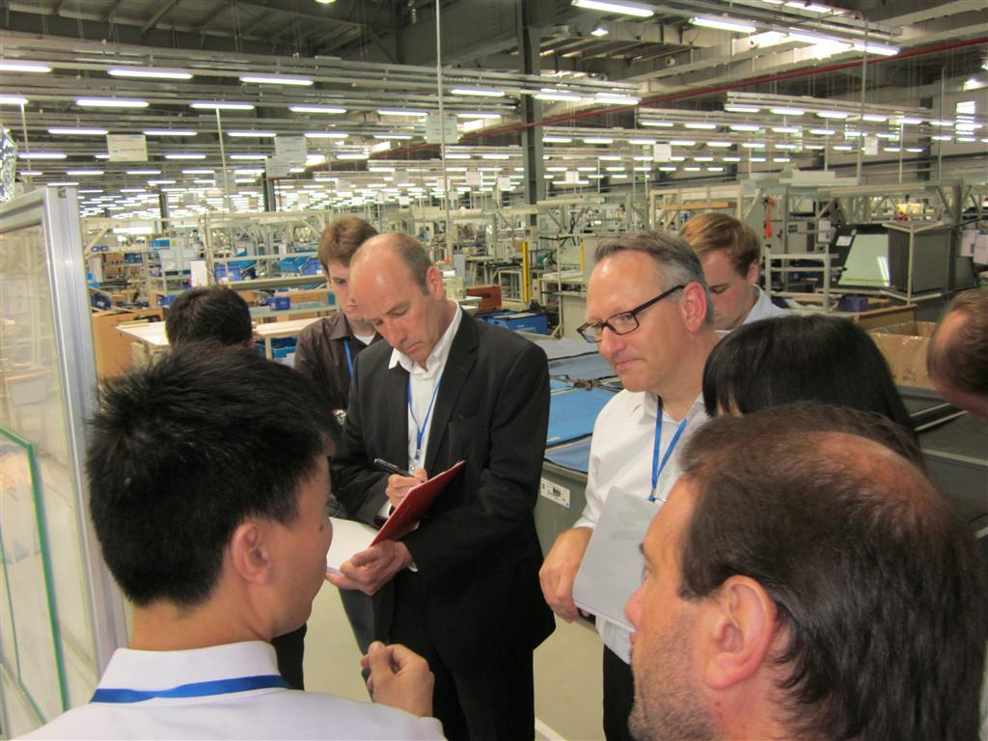 | 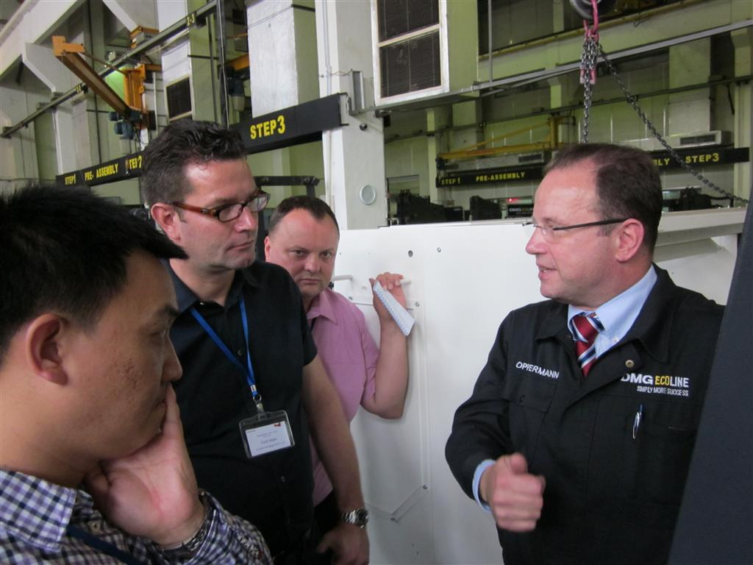
Best Practice-Besuch bei BOS Automotive Systems in Taicang | Einige der Teilnehmer im Gespräch mit Franz-Michael Oppermann, General Manager bei DMG (re.)

Das Bildmaterial finden Sie zum Download unter www.press-n-relations.de im Anhang des dort veröffentlichten Textes oder in unserem Medienportal http://amid-pr.press-n-relations.com unter dem Suchbegriff „China Best Practice Tour“.

Weitere Informationen:  STAUFEN.AG Beratung.Akademie.Beteiligung  Stephanie Acker  Blumenstr. 5 – D-73257 Köngen  Tel: +49 7024 8056 152 – Fax: +49 7024 8056 111  stephanie.acker @staufen.ag – www.staufen.ag | Presse und Öffentlichkeitsarbeit:  Press’n’Relations GmbH  Andrea Wagner  Gräfstr. 66 – D-81241 München  Tel: +49 89 5404722-20 – Fax: +49 89 5404722-29  aw@press-n-relations.de – www.press-n-relations.de

Über die Staufen AG
Die international operierende Staufen AG hat sich in Deutschland in der Spitzengruppe der Lean-Management-Beratungsunternehmen etabliert. Als „Partner auf dem Weg zur Spitzenleistung“ ist es ihr Ziel, schnell wirksame und nachhaltige Optimierungen von Wertschöpfungs- und Führungsprozessen zu bewirken. Darüber hinaus entwickeln die Berater als Turnaround- oder Interim-Manager Konzepte zur Bewältigung von Krisensituationen. Mit namhaften mittelständischen Unternehmen und Konzernen wie DAIMLER oder MAN verfügt die Staufen AG über erstklassige Referenzen. In ihrem Akademieprogramm bietet sie praxisorientierte Seminare an. 120 Mitarbeiter betreuen die Kunden an den Standort Deutschland, Schweiz, Italien und Polen partnerschaftlich direkt vor Ort, wofür das Unternehmen von der WirtschaftsWoche als „Best of Consultant 2011“ ausgezeichnet wurde. In den chinesischen Niederlassungen in Shanghai und Shenyang beraten weitere 30 Mitarbeiter lokale und multinationale Unternehmen. Neben Lean Management fokussieren sie sich zudem auf den Bereich Supplier Management und Sourcing.

